Diagnosebogen „Energie“

|  |  |  |  |  |
| --- | --- | --- | --- | --- |
| **Inhalte** | **Beispiel** | **Das kann ich** | **Das will ich üben** | **Tipps** |
| Ich kann den Unter­schied zwischen Energie und Arbeit benennen. | 1. Ich steige vom ersten in den zweiten Stock. 2. Ich stehe im zweiten Stock.   Welche Aussage trifft für Arbeit und welche für Energie zu? |  |  |  |
| Ich kann unterschied­liche Energieformen benennen. | Welche Energieformen treten beim Bungee jumping auf?  Welche Energieformen treten beim Backen auf? |  |  |  |
| Ich kenne Energie­umformungsketten. |  |  |  |  |
| Ich verstehe den Energieerhaltungssatz. | Wenn der Energieerhaltungssatz gilt, warum schwingt das Pendel dann nicht ewig? |  |  |  |
| Ich kenne den Unter­schied zwischen Energie und Leistung. | Zwei Personen sind unterschiedlich schnell eine Treppe hoch gelaufen. |  |  |  |
|  |  |  |  |  |

Ich steige von ersten in den zweiten Stock, Ich steige vom zweiten in den dritten Stock

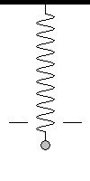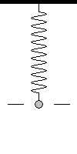

Was ist gleich, was anders?